

АДМИНИСТРАЦИЯ ГОРОДА НЕФТЕЮГАНСКА

ПОСТАНОВЛЕНИЕ

05.05.2022 № 820-п
г.Нефтеюганск

О внесении изменений в постановление администрации города Нефтеюганска от 11.04.2022 № 646-п «Об организации и проведении
на территории города Нефтеюганска мероприятий, посвящённых празднованию 77-й годовщины Победы в Великой Отечественной
войне 1941-1945 годов»

В соответствии с распоряжением Правительства Ханты-Мансийского автономного округа – Югры от 01.06.2012 № 311-рп «О дополнительных мерах обеспечения безопасности на объектах с массовым пребыванием граждан, расположенных на территории Ханты-Мансийского автономного округа – Югры», Положением о порядке организации и проведения развлекательных и спортивных массовых мероприятий на территории города Нефтеюганска, утвержденным постановлением администрации города Нефтеюганска от 07.06.2011 № 1303, постановлением администрации города Нефтеюганска «Об утверждении годового плана официальных мероприятий администрации города Нефтеюганска в 2022 году» от 28.12.2021 № 2246-п, муниципальной программой «Развитие культуры и туризма в городе Нефтеюганске», утвержденной постановлением администрации города Нефтеюганска от 15.11.2018 № 599-п, Уставом города Нефтеюганска, на основании письма Нефтеюганской городской общественной организации Клуб любителей лыжного спорта «Лидер» от 28.04.2022 Исх.№ 08/22 администрация города Нефтеюганска постановляет:
1.Внести изменения в постановление администрации города от 11.04.2022 № 646-п «Об организации и проведении на территории города Нефтеюганска мероприятий, посвящённых празднованию 77-й годовщины Победы в Великой Отечественной войне 1941-1945 годов» (с изменениями, внесенными постановлением администрации города от 20.04.2022 № 726-п), а именно:
1.1.Дополнить приложение 2 постановления строкой 17 следующего содержания:
«
17. | Велопарад «Звезда Памяти» | 09.05.2022  10.00 час.  улица Набережная  у памятника «Первопроходцы» (согласно маршруту движения) | Нефтеюганская городская общественная организация Клуб любителей лыжного спорта «Лидер» (далее - НГОО Клуб любителей лыжного спорта «Лидер»)
».
1.2.Приложение 3 к постановлению дополнить разделом 9 следующего содержания:
«
9.Велопарад «Звезда Памяти»
09.05.2022 в 10.00 часов – ул.Набережная ––- ул.Пойменная - ул.Нефтяников -ул.Владимира Петухова - ул.Набережная - ул.Мира - ул.Жилая - ул.Мира - ул.Набережная
1. | Размещение информации о проведении мероприятия в СМИ | с 06.05.2022 | ДДА
2. | Общая организация и проведение Велопарада «Звезда Памяти» | 09.05.2022  09.30 час. - сбор  (у памятника  «Первопроходцам»),  10.00 час. – Велопарад  «Звезда Памяти» | НГОО Клуб любителей лыжного спорта «Лидер»
3. | Организация работы (сопровождение) экипажа Отдела государственной инспекции безопасности дорожного движения ОМВД (далее - ОГИБДД ОМВД) | 09.05.2022  10.00 час. | ОГИБДД ОМВД  (по согласованию)
4. | Освещение мероприятия в средствах массовой информации | 09.05.2022 | ДДА
».
1.3.Дополнить постановление приложением 4 согласно приложению к настоящему постановлению.
2.Департаменту по делам администрации города (Белякова С.В.) разместить постановление на официальном сайте органов местного самоуправления города Нефтеюганска в сети Интернет.
3.Контроль исполнения постановления возложить на заместителя главы города А.В.Пастухова.

Глава города Нефтеюганска Э.Х.Бугай

Приложение
к постановлению
администрации города
от 05.05.2022 № 820-п

Маршрут движения
Велопарада «Звезда Памяти»

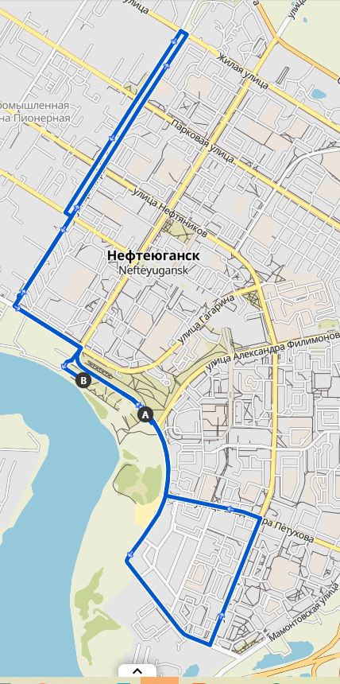

Согласование
постановления администрации города Нефтеюганска
«О внесении изменений в постановление администрации города Нефтеюганска от 11.04.2022 № 646-п «Об организации и проведении на территории города Нефтеюганска мероприятий, посвящённых празднованию 77-й годовщины Победы в Великой Отечественной войне 1941-1945 годов»

1.Визы:

Заместитель главы города |  | П.В.Гусенков
Врио директора департамента  по делам администрации |  | С.В.Белякова
Начальник  юридическо-правового управления |  | И.Н.Иванчикова

2.Проект разработан:
начальником отдела по профилактике правонарушений и связям с правоохранительными органами администрации города Нефтеюганска С.В.Мамаевой.
Телефон: 23 84 48.

3.Примечание (замечания):

4.Рассылка:
ОГИБДД ОМВД
ИАО ДДА.

